Sicherheitsbedrohungen in Netzwerken
Cyberdialoge über
Cyberabwehrstrategien im
Cyberspace

Wie sieht es derzeit mit Bedrohungen aus?
https://cybermap.kaspersky.com/
https://threatmap.checkpoint.com/
Informationsquellen zu Sicherheitsvorfällen:
Onlinemedien wie z.B.
heise security:
https://www.heise.de/security/
https://www.heise-events.de/webinare/emotet
https://research.hisolutions.com/2020/05/hisolutions-schwachstellen-report-2020/
Twitter:
https://en.wikipedia.org/wiki/AT&T_Cybersecurity
Golem.de
BSI:
https://www.bsi.bund.de/DE/Home/home_node.html
https://www.bsi-fuer-buerger.de/BSIFB/DE/Home/home_node.html
ENISA:
https://www.enisa.europa.eu/media/enisa-auf-deutsch/
National Vulnerability Database:
https://nvd.nist.gov/
Foren:
https://cyber-peace.org/cyberpeace-cyberwar/relevante-cybervorfalle/
https://www.bsi-fuer-buerger.de/BSIFB/DE/Home/home_node.html
…weitere folgen in dem Dokument Blue_Team
Wie kommen Cyberkriminelle in unser System?
Z.B. indem sie bekannte Sicherheitslücken (CVSS) ausnutzen.
Auch unbekannt Sicherheitslücken, sogenannte Zero-Days werden verwendet.
https://de.wikipedia.org/wiki/Exploit#Zero-Day-Exploit
CVSS (Bedrohungen bewerten)
https://de.wikipedia.org/wiki/CVSS
Ausnutzen von menschlichen Schwachstellen – angewandte Sozialwissenschaften
https://de.wikipedia.org/wiki/Social_Engineering_(Sicherheit)
Beispiele:
Kevin Mitnick - CeBIT
https://www.youtube.com/watch?v=NtzZBTjKngw
Sebastian Schreiber, Livehacking auf der CeBIT
https://www.youtube.com/watch?v=nBQ6EIum1is
„Datenverlust“
(Meistens sind die Daten kopiert beim Angreifer. Angriffe werden dadurch oft überhaupt nicht oder erst spät bemerkt )
Was könnte passieren, falls wir bemerken, dass unser Smartphone jetzt, in diesem Moment, weg ist?
Email (Zugangsdaten) – Passworte zurücksetzen
https://krebsonsecurity.com/wp-content/uploads/2012/10/HackedPC2012.png
https://krebsonsecurity.com/wp-content/uploads/2013/06/HE-1.jpg
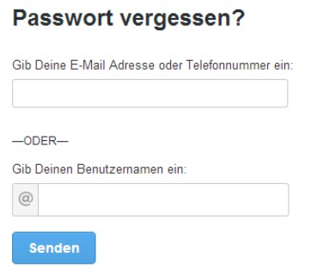
Unverschlüsselte Datenträger – Meldepflichtiger Vorfall nach
DSGVO Art. 33 falls personenbezogene Daten enthalten sind
https://dsgvo-gesetz.de/art-33-dsgvo/
Cloud-Dienste – sind manchmal durch Fehlkonfiguration oder Zero-Days angreifbar
Nicht geänderte Standardpassworte (Voreingestellte Passworte, die in der Bedienungsanleitung stehen)
Ausdrucke / Kopien
https://blogs-images.forbes.com/marcgerstein/files/2016/08/dumpster-diving-081516-1200x900.jpg


Social Engineering/ angewandte Sozialwissenschaften
https://de.wikipedia.org/wiki/Social_Engineering_(Sicherheit)
Datenträger wie USB-Sticks
diese können entweder nur wie ein USB-Stick aussehen und eigentlich
eine Tastatur sein (geben schnell nach dem einstecken Befehle in der
Kommandozeile ein)
https://zdnet2.cbsistatic.com/hub/i/2015/11/23/1518fba4-d8b4-4a20-953e-276c14cf76c6/82e6a77a17c67615508e966c2caa3aa6/rubber-ducky.jpg
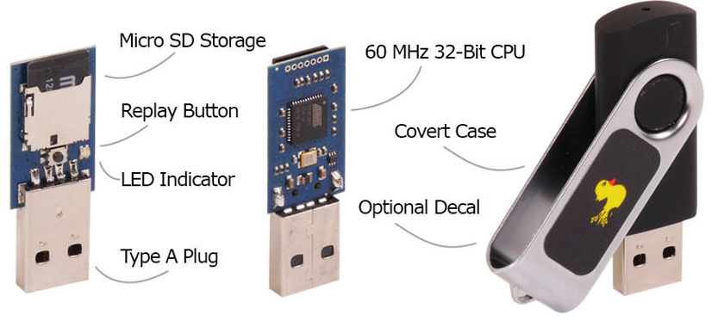
…

Sicherheit im Außenbereich/Firmengelände
Wachpersonal (mit Hund oder Roboter) https://www.theverge.com/2019/8/9/20799148/darpa-drones-robots-swarm-military-test
Zäune, Pflanzenkübel und Tore die ein übersteigen stark erschweren
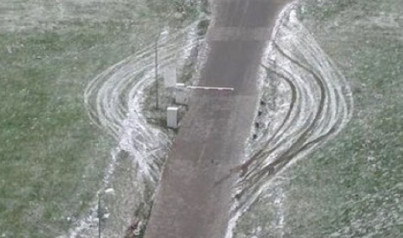
Kontinuierliche Videoüberwachung
https://schnuerle.de/images/infoschild.jpg

Alarmsysteme (Lichtschranken, Alarmanlagen, Bewegungsmelder…)
...
Sicherheit innerhalb der Gebäude
Alarmsysteme (Lichtschranken, Alarmanlagen, Bewegungsmelder…)
Sicherheitsschleusen/Personenschleusen
https://www.dormakaba.com/resource/blob/128276/bea8a43f2920b811749626a1c2f9751f/798090-jpg-data.jpg
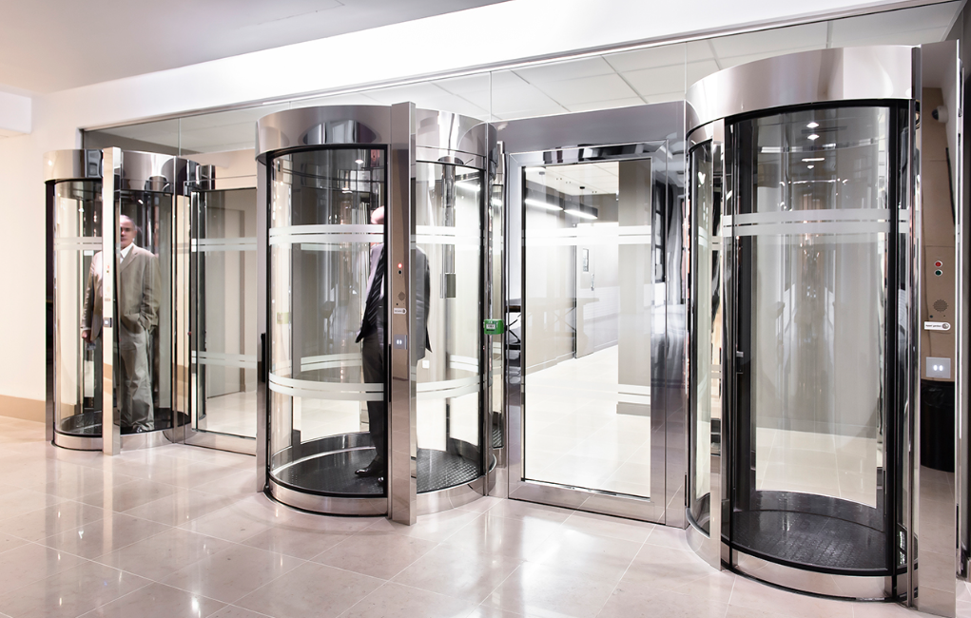
Kontinuierliche Videoüberwachung
Biometrische Zugangskontrollen
auch zum Öffnen der Türen beim Verlassen des Gebäudes/Raums!
...

Sicherheit der IT
3 leged Perimeter Network – DMZ – Perimeter Netzwerk
https://araihan.files.wordpress.com/2010/04/layoutlarge3leg_thumb.png?w=404&h=214
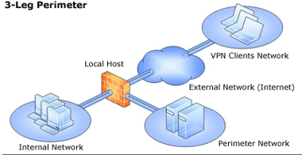
Analyse durch IDS und IPS
https://de.wikipedia.org/wiki/Intrusion_Detection_System
https://de.wikipedia.org/wiki/Intrusion_Prevention_System
Sichtbarkeit sicherstellen (wer geht rein/ist drin etc.)
Einen Honeypot einsetzen?
Hierzu sollten Sie eine/n Jurist/in zu Rate ziehen!
https://www.tecchannel.de/a/grundlagen-das-muessen-sie-ueber-honeypots-wissen,431426,11
Bei mobilen Geräten (Smartphones, Laptops, Tabletts)
Passwortschutz
2FA https://de.wikipedia.org/wiki/Zwei-Faktor-Authentisierung
keine automatische Einwahl über WLAN
SSID ausschalten (hilft nicht wirklich aber wird empfohlen)
Verschlüsselung, auch die SD-Karte
Hardwaredongle
Data wipe
Bei Android Geräten „sicherer Ordner“ einrichten

Hacker und ihre Werkzeuge – Achtung! §202
https://dejure.org/gesetze/StGB/202c.html
Wie sieht so ein Hacker eigentlich aus?
https://www.der-postillon.com/2012/01/umfrage-98-prozent-aller-hacker-tragen.html
https://de.wikipedia.org/wiki/Scriptkiddie
Vulnerability broker – diejenigen, die mit Sicherheitslücken handeln
https://docs.google.com/spreadsheets/u/1/d/1H9_xaxQHpWaa4O_Son4Gx0YOIzlcBWMsdvePFX68EKU/pubhtml#
https://www.heise.de/newsticker/meldung/Avast-Antivirus-verkauft-massenhaft-Browser-Daten-seiner-Nutzer-4646926.html
Werkzeuge der Angreifer:
Password cracker
https://de.wikipedia.org/wiki/RainbowCrack
Wireless hacking tools
https://resources.infosecinstitute.com/20-popular-wireless-hacking-tools-updated-for-2016/
Network scanning
https://www.heise.de/download/product/advanced-ip-scanner-19718
Network hacking tools
Packet sniffer
https://de.wikipedia.org/wiki/Sniffer
Packet crafting
https://en.wikipedia.org/wiki/Packet_crafting
Portscaner
https://de.wikipedia.org/wiki/Nmap
Debugger
https://de.wikipedia.org/wiki/Debugger
https://www.concise-courses.com/hacking-tools/top-ten/

Forensic - https://www.sans.org/security-resources/posters/windows-forensics-evidence-of/75/download
…

Kategorien von Angriffswege:

Fragen – CEO fraud https://de.wikipedia.org/wiki/CEO_Fraud

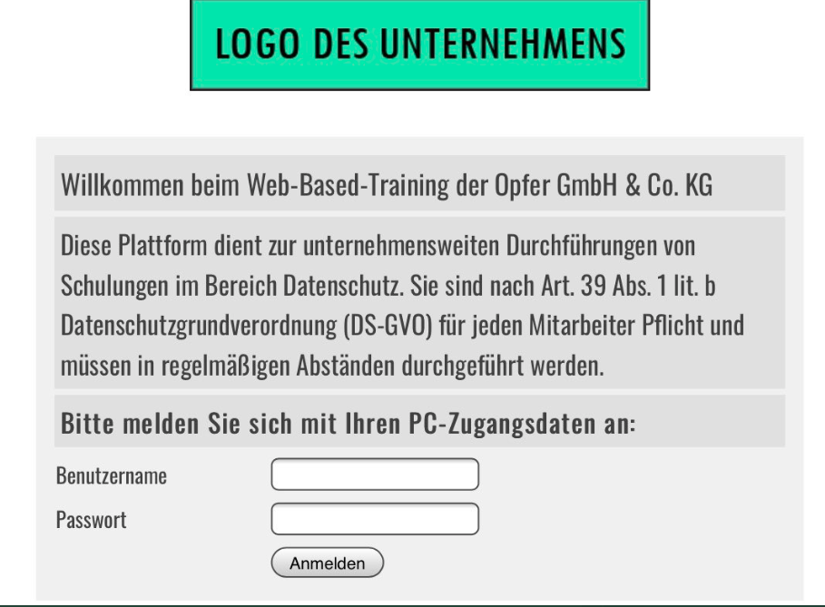
https://twitter.com/HonkHase/status/1271178551648280577
Abhören - https://de.wikipedia.org/wiki/Lasermikrofon
Datenmanipulation
Denial of Service (DoS/DDoS)
Man in the Middle
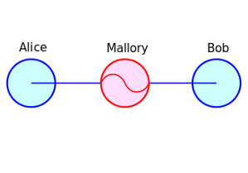
Schadsoftware

Virus
Wurm
Trojaner
Keylogger (Hard- und Software)
Logische Bombe – Es passiert etwas zu einem Stichtag z.B. hat ein
Programmierer „seine“ Dateien mit einem Haltbarkeitsdatum
versehen – wird er entlassen werden „seine“ Dateien nach und nach gelöscht

